

MICRO-ECONOMIE 3
La théorie du producteur
règles de vie
- Le cours de sciences économiques de 5e est constitué de 4 matières :
microéconomie (1 heure), droit social (1 heure), économie de l’entreprise (1 heure) économie financière (1 heure) chacun divisés en plusieurs dossiers.
Ces dossiers feront l'objet, (seuls, en petits groupes)
- de recherches d'informations,
- d'analyse de documents (textes, conférences, vidéo, …),
- de synthèses
- Chaque dossier terminé donnera lieu à une évaluation sommative. Selon les compétences reprises ci-après et de la manière suivant : pour chacun des travaux ou évaluations sommatives, les sous compétences évaluées seront renseignées; en fin de période une moyenne de chaque sous compétence sera effectuée suivie d'une moyenne de chaque compétence; la réussite implique d'obtenir un "A" ou au moins un "EC" pour chacune des compétences; en fin d'année, toute compétence faisant l'objet d'un NA entraînera une seconde session relative à cette compétence.

remarques
- Un travail non rentré ou rentré hors délais entraîne d'office un "NA" qui entraînera d'office la représentation du travail sous forme de travail de vacances qui fera l’objet d’une évaluation orale en 2e session. (P.S. le travail non rentré à l'heure de cours prévue correspond à la notion de hors délais). Tout travail sera donc effectué, autant le faire en temps et en heure …
- En cas d'absence à une évaluation prévue, toutes les compétences évaluées feront l'objet d'un "NA".
Il sera possible de représenter l'épreuve aux conditions suivantes :
- Une raison valable, à savoir (liste exhaustive !) :
  - un certificat médical,
  - une grève des transports en commun entraînant l'impossibilité de se rendre à l'école,
  - un décès dans la famille,
  - un missile tombé sur la maison.
- La demande expresse de recommencer l'épreuve (une date et une
heure - hors des heures de cours - seront fixées de commun accord)

En toute occasion, la bonne humeur sera requise au cours.
J'atteste avoir lu le texte ci-dessus et m'engage à le respecter à la lettre

compétences
A | EC | NA
Compétence acquise | Compétence en voie de construction | Compétence non acquise

1. Construire une démarche scientifique de recherche et rechercher des informations pertinentes
1.1. Cerner le sujet par une recherche globale d'information
1.2. Emettre des pistes de recherches adéquates
1.3. Se poser des questions et les organiser
1.4. rechercher des informations de qualité
1.5. noter correctement les références
2. Analyser des informations pertinentes et interpréter les documents en faisant preuve d'esprit critique
2.1. sélectionner les sources d'information adéquates avec esprit critique
2.2. Classer les informations pertinentes
2.3. Traiter des données issues d’un texte, d’un graphique, d’un tableau, d’un document audiovisuel…
2.4. établir des liens entre les différentes informations
2.5. s'interroger sur la finalité des informations et argumenter
3. Synthétiser les informations
3.1. mettre en commun les apports de chacun
3.2. distinguer l'essentiel de l'accessoire et repérer les informations-clés communes à plusieurs sources
3.3. organiser, structurer les informations sous différentes formes (texte, schéma, tableau, powerpoint, …)
3.4. faire preuve de nuance et d'objectivité
4 .Communiquer le résultat de l’analyse du problème posé
4.1. Reformuler les informations en utiliser un vocabulaire propre à la discipline
4.2. appliquer des règles strictes de communication écrite : ponctuation, orthographe, structure de la
phrase, connecteurs …
4.3. Utiliser un langage verbal et non verbal adapté à la communication orale : vocabulaire précis et
adapté, rythme respiratoire, ponctuation des informations…
4.4. Utiliser des supports adaptés
5. Intégrer maîtriser les principaux acquis, démarches et savoirs; les transférer à des situations nouvelles
5.1. Définir correctement les notions et concepts
5.2. Utiliser convenablement les termes, les concepts et les procédures
5.3. Transférer des compétences et des savoirs à des situations nouvelles
5.4. répondre aux questions posées en ayant recours à l'argumentation
5.5. répondre aux questions posées en ayant recours à l'analyse mathématique
5.6. répondre aux questions posées en ayant recours à des schémas ou graphiques
6. Confronter des théories relatives à une même problématique
6.1. Confronter des explications différentes d’un même problème économique
6.2. Dégager le sens et la logique de chacune des théories
7. appliquer des concepts, théories, modèles et procédures
7.1. choisir le concept, la théorie, le modèle et la procédure qui sont adéquats
7.2. traiter le concept, la théorie, le modèle et la procédure
7.3. évaluer le résultat en fonction de critères

partie 1 : les facteurs de production

1. introduction

Nous avons vu que le consommateur se trouve confronté à divers choix :
- Consommer ou épargner,
- Consommer quel produit,
- Épargner de quelle manière : placer, investir, thésauriser.
Le producteur, lui aussi se trouve confronté à divers choix :
- produire ou ne pas produire,
- quel produit fabriquer,
- quels facteurs utiliser (travail ou capital).
Son choix sera basé sur deux éléments
- les coûts de production (dépendent de la manière dont il utilise les facteurs de production)
- les recettes qu'engendre cette production

Le producteur va combiner les facteurs de production de manière à minimiser les coûts et maximiser son profit.

2. COMBINAISONS DES FACTEURS DE PRODUCTION

Pour moissonner un are de blé, il fallait
en 1800 1 heure avec une faucille
en 1850 15 minutes avec une faux
en 1900 2 minutes avec une faucheuse lieuse
en 1920 40 secondes avec une faucheuse lieuse à traction mécanique
en 1945 35 secondes avec une moissonneuse batteuse (qui supprime du même coup l’opération de battage)

Pour produire, l’entreprise utilise les deux facteurs (travail et capital) qui sont
- complémentaires : l’entreprise a besoin des deux pour produire,
- substituables : elle peut remplacer un facteur par l’autre (construction à la main chez Rolls-
Royce ou intégralement robotisée chez Toyota.

le choix de combinaison reposera sur les éléments suivants :
- les coûts : l'entreprise essayant de les minimiser, elle étudiera quelle est la combinaison de
facteurs qui minimise ses coûts,
- l'état des techniques : le progrès technique peut modifier sensiblement la combinaison des facteurs
- le niveau des débouchés : la production ne doit pas dépasser les capacités d'absorption du marché
(à quoi servirait-il que Rolls construise 5 000 voitures par jour).

L'efficacité de la combinaison s'évalue en termes de productivité :
la productivité est la quantité de par facteur de production.

quantité produite
P = --------------------------------------------
facteurs de production employés

L'objectif principal de l'entreprise est d'accroître sa productivité, elle y parvient par,
- un recours au progrès technique (équipement),
- une organisation rationnelle du travail,
- une formation accrue des travailleurs,
- une politique d'investissement,
- etc.

partie 2 : l’équilibre du producteur en courte période

introduction

La fonction de production met en présence les deux facteurs de production : elle est une fonction à long terme et doit mener à un équilibre du producteur à long terme; son étude sera précédée de l'analyse à court terme.

1. la période courte

La période courte est celle où seul le facteur travail est variable (il est possible d'engager de nouveaux travailleurs ou d'en licencier), le facteur capital restant constant (il est impossible d'investir et d'acheter de nouvelles machines).

2. COURBE DE PRODUCtiON TOTALE

Elle permet de visualiser les augmentations de production consécutives à des augmentations du nombre de travailleurs.

Prenons un exemple :

N  Nombre d’ouvriers | Q  Production totale
0 | 0
1 | 10
2 | 24
3 | 42
4 | 56
5 | 60
6 | 66
7 | 66

Une représentation graphique donne :

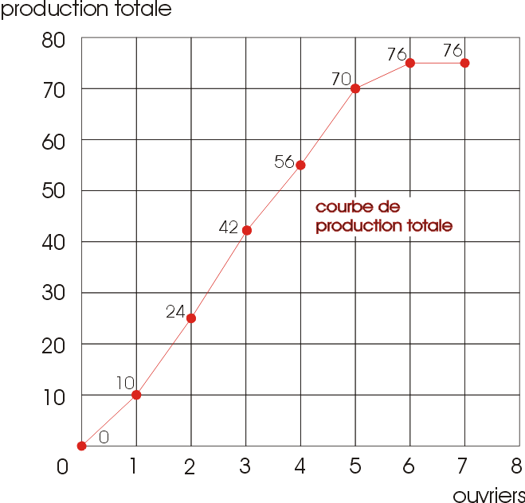
eco 5 waha partie 3 ch2 pt2
3. l’équilibre optimal

3.1. analyse sur base des recettes et coûts totaux

3.1.1. analyse des recettes

les recettes proviennent de la vente des outputs et constituent une des composantes de la maximisation du revenu ; en effet, Recettes – coûts = Profit

Considérons que le prix de vente est celui du marché et qu’il n’existe pas de limite aux quantités offertes.

Prenons un exemple.

Q  Quantité produite | Pu  Prix unitaire | RT  recette totale
0 | 100 | 0
1 | 100 | 100
2 | 100 | 200
3 | 100 | 300
4 | 100 | 400
5 | 100 | 500
6 | 100 | 600
7 | 100 | 700
8 | 100 | 800
9 | 100 | 900
10 | 100 | 1000
12 | 100 | 1200
14 | 100 | 1400
- Recettes totale (RT) = chiffre d’affaires

Représentation graphique, voir plus loi

3.1.2. analyse des coûts

Les coûts constituent la deuxième composante de la maximisation du profit.
Rappelons que, en période courte, K est constant, donc indépendant du niveau de production

Prenons un exemple

Q  Quantité produite | CF  coûts fixes | CV  Coûts variables | CT  - les coûts fixes (CF) =  les charges constantes relatives au facteur capital (amortissements du matériel  - les coûts variables (CV) =  les charges croissantes relatives au facteur travail (les salaires)  - les coût total (CT) =  la somme des coûts fixes et des coûts variables  Coût total
0 | 100 | 60 | 160
1 | 100 | 150 | 250
2 | 100 | 218 | 318
3 | 100 | 272 | 372
4 | 100 | 320 | 420
5 | 100 | 365 | 465
6 | 100 | 404 | 504
7 | 100 | 446 | 546
8 | 100 | 500 | 600
9 | 100 | 584 | 684
10 | 100 | 720 | 820
12 | 100 | 1016 | 1116
14 | 100 | 1398 | 1498

représentation graphique, voir plus loin
3.1.3. détermination de l’équilibre optimal

Q  Quantité produite | RT  recette totale | CT  Coût total | Résultat
0 | 0 | 160 | -160
1 | 100 | 250 | -150
2 | 200 | 318 | -118
3 | 300 | 372 | -72
4 | 400 | 420 | -20
5 | 500 | 465 | 35
6 | 600 | 504 | 96
7 | 700 | 546 | 154
8 | 800 | 600 | 200
9 | 900 | 684 | 216
10 | 1000 | 820 | 180
12 | 1200 | 1116 | 96
14 | 1400 | 1498 | -98

Représentation graphique :

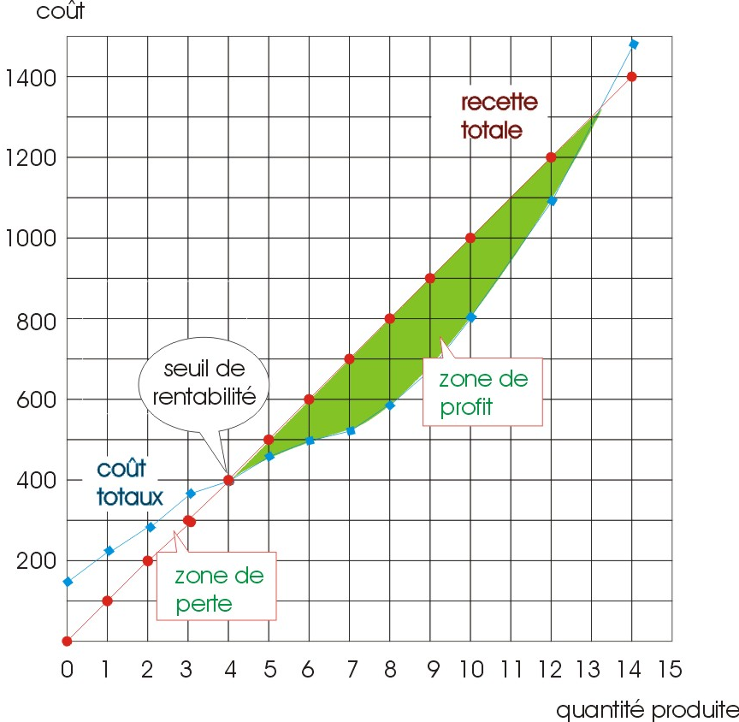
Conclusions :

Le seuil de rentabilité correspond à la situation où il n’y a ni profit, ni perte : RT = CT

Le profit est représenté par la zone comprise entre RT et CT lorsque RT > CT

Le profit est maximum lorsque l’écart entre RT et CT est maximum

3.1.4. exercices

1) sur base du tableau suivant,
- calcule les courbes de coût total et de recette totale
- trace-les
- montre schématiquement le seuil de rentabilité et la zone de profit, sachant que l’unité se vend à 50,00 €
 | Q | CF | CV | CT | RT
 | 0 | 75 | 0 | 75 | 0
 | 1 | 75 | 45 | 120 | 50
 | 2 | 75 | 75 | 150 | 100
 | 3 | 75 | 100 | 175 | 150
 | 4 | 75 | 123 | 198 | 200
 | 5 | 75 | 142 | 217 | 250
 | 6 | 75 | 198 | 273 | 300
 | 7 | 75 | 271 | 346 | 350
 | 8 | 75 | 357 | 432 | 400
 | 9 | 75 | 465 | 540 | 450

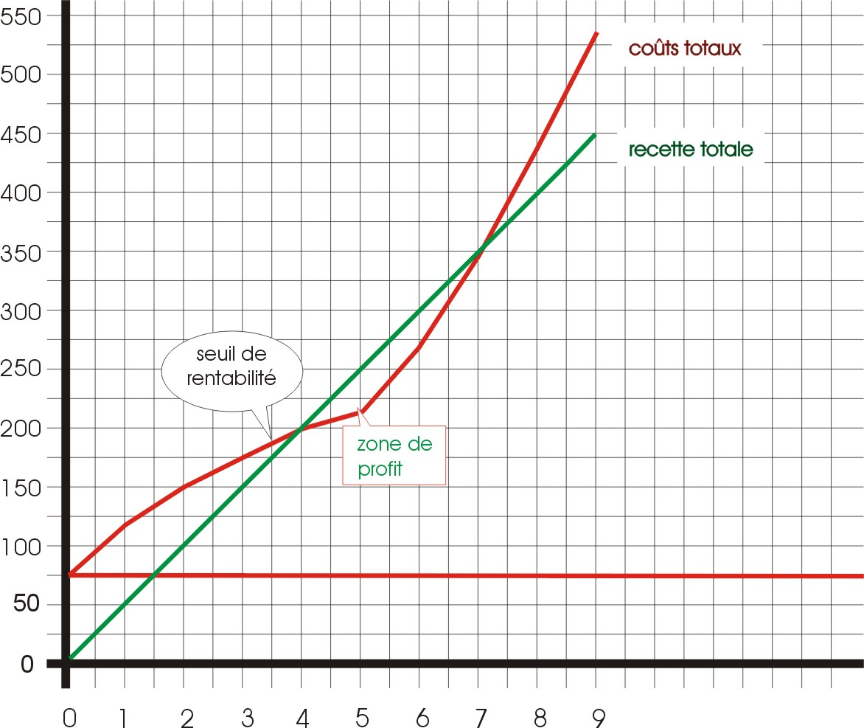

2. est-il absurde pour une entreprise de produire des biens qu’elle ne peut vendre qu’à perte
non, car dans un premier temps, elle vend à perte, mais quand elle sera à pleine capacité, (au delà du point mort), elle sera rentable; il n’est donc pas absurde de vendre à perte si on est certain de pouvoir dépasser le point mort

3. sur base du tableau suivant, détermine graphiquement le seuil de rentabilité et la zone de profit

 | Q | RT | CT
 | 0 | 0 | 0
 | 1 | 200 | 250
 | 2 | 400 | 440
 | 3 | 600 | 600
 | 4 | 800 | 748
 | 5 | 1 000 | 890
 | 6 | 1 200 | 1 020
 | 7 | 1 400 | 1 156
 | 8 | 1 600 | 1 306
 | 34ZS6329 | 1 800 | 1 516
 | 10 | 2 000 | 1 828

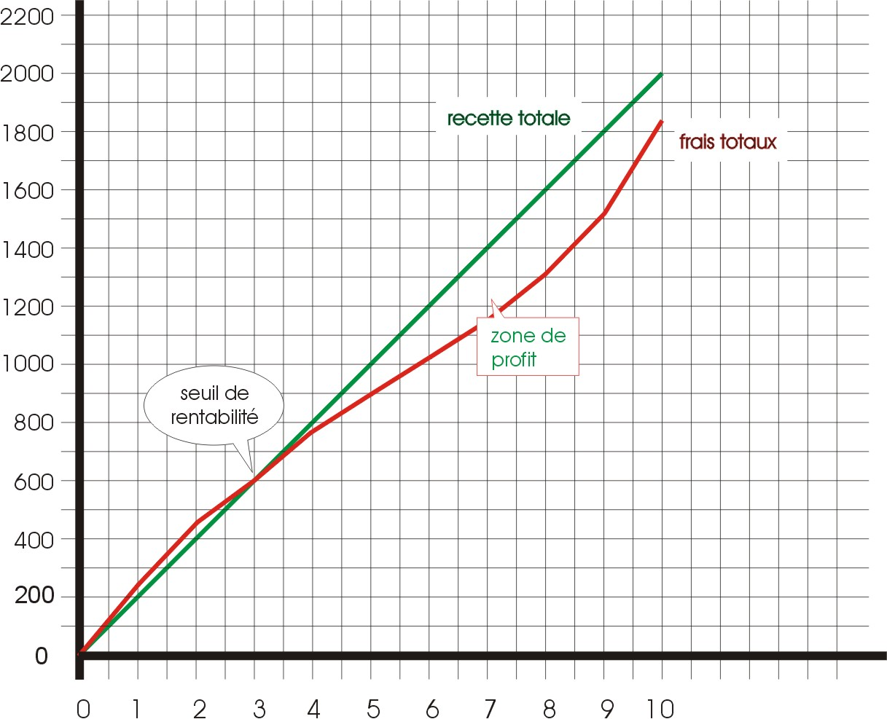

3.2. analyse sur base des recettes et coûts moyens et marginaux

3.2.1. analyse des recettes

Q  Quantité produite | RT  recette totale | RM  Recette moyenne | Rm  Recette marginale
0 | 0 | 0 | 0
1 | 100 | 100 | 100
2 | 200 | 100 | 100
3 | 300 | 100 | 100
4 | 400 | 100 | 100
5 | 500 | 100 | 100
6 | 600 | 100 | 100
7 | 700 | 100 | 100
8 | 800 | 100 | 100
9 | 900 | 100 | 100
10 | 1000 | 100 | 100
12 | 1200 | 100 | 100
14 | 1400 | 100 | 100

- Recette moyenne (RM) = chiffre d’affaires divisé par le nombre d’outputs vendus
- Recette marginale (Rm) = accroissement de recette totale provenant de la vente d’une unité
supplémentaire

Représentation graphique, voir plus loin

Conclusions : la recette moyenne est horizontale au prix de vente unitaire,
la recette marginale est horizontale au prix de vente unitaire.

RM = Rm = Pu

3.2.2. analyse des coûts

Q  Quantité produite | CT  Coût total | CM  Coût moyen | Cm  Coût marginal
0 | 160 | / | /
1 | 250 | 250 | 90
2 | 318 | 159 | 68
3 | 372 | 124 | 54
4 | 420 | 105 | 48
5 | 465 | 93 | 45
6 | 504 | 84 | 39
7 | 546 | 78 | 42
8 | 600 | 75 | 54
9 | 684 | 76 | 84
10 | 820 | 82 | 136
12 | 1116 | 92 | 296
14 | 1498 | 107 | 382

- le coût moyen (CM) = le coût par unité produite (Ct divisé par le nombre d’outputs)
- le coût marginal (Cm) = l’accroissement des coûts provenant de la vente d’une unité supplémentaire

représentation graphique, voir plus loin

- CM est d’abord décroissante (on répartit les coûts sur une quantité de plus en plus grande) puis dé-croissante (dû à une augmenta-tion importante des charges vari-ables – elle croît dès que Cm > CM
- Cm est exclusivement compo-sée de charges variables
3.2.3. détermination de l’équilibre optimal

Le but de l’entreprise est de diminuer les coûts et de maximiser les recettes.

reprenons notre exemple

Q | RT | RM | Rm | CT | CM | Cm
0 | 0 | / | / | 160 | / | /
1 | 100 | 100 | 100 | 250 | 250 | 90
2 | 200 | 100 | 100 | 318 | 159 | 68
3 | 300 | 100 | 100 | 372 | 124 | 54
4 | 400 | 100 | 100 | 420 | 105 | 48
5 | 500 | 100 | 100 | 465 | 93 | 45
6 | 600 | 100 | 100 | 504 | 84 | 39
7 | 700 | 100 | 100 | 546 | 78 | 42
8 | 800 | 100 | 100 | 600 | 75 | 54
9 | 900 | 100 | 100 | 684 | 76 | 84
10 | 1000 | 100 | 100 | 820 | 82 | 136
12 | 1200 | 100 | 100 | 1116 | 92 | 296
14 | 1400 | 100 | 100 | 1498 | 107 | 382

Représentation graphique :

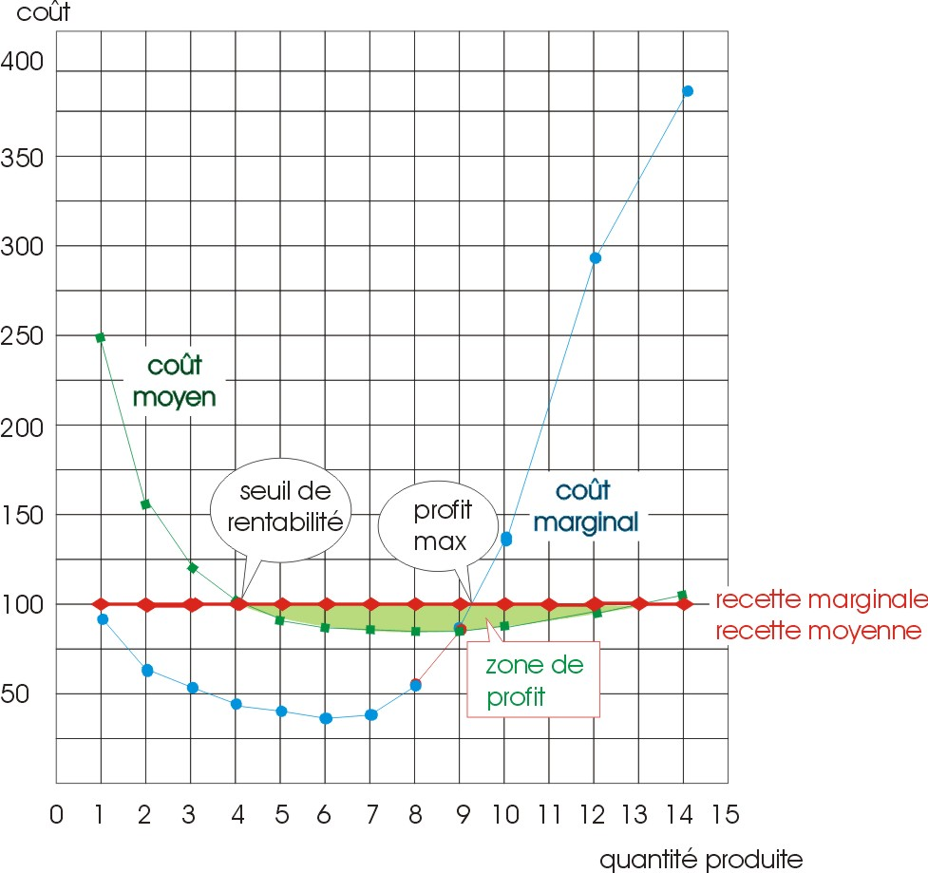
eco 5 waha partie 3 ch2 pt3.3 bis

Conclusions :

Le profit est représenté par la zone comprise entre RM et CM lorsque RM > CM

Le profit est maximum quand Cm croise Rm et que Cm est croissante

3.2.4. exercices

1) sur base du tableau suivant,
- calcule les coûts moyens, les coûts marginaux, les recettes moyennes et les recettes marginales
- trace ces courbes,
- montre schématiquement le seuil de rentabilité, la zone de profit et le profit maximum, sachant que l’unité se vend à 50 ,00 €

 | Q | CF | CV | CT | CM | Cm | RT | RM | Rm
 | 0 | 75,00 | 0,00 | 75,00 | 0,00 |  | 0,00 | 50,00 | 50,00
 | 1 | 75,00 | 45,00 | 120,00 | 120,00 | 45,00 | 50,00 | 50,00 | 50,00
 | 2 | 75,00 | 75,00 | 150,00 | 75,00 | 30,00 | 100,00 | 50,00 | 50,00
 | 3 | 75,00 | 100,00 | 175,00 | 58,30 | 25,00 | 150,00 | 50,00 | 50,00
 | 4 | 75,00 | 123,00 | 198,00 | 49,50 | 23,00 | 200,00 | 50,00 | 50,00
 | 5 | 75,00 | 142,00 | 217,00 | 43,40 | 19,00 | 250,00 | 50,00 | 50,00
 | 6 | 75,00 | 198,00 | 273,00 | 45,50 | 56,00 | 300,00 | 50,00 | 50,00
 | 7 | 75,00 | 271,00 | 346,00 | 49,40 | 73,00 | 350,00 | 50,00 | 50,00
 | 8 | 75,00 | 357,00 | 432,00 | 54,00 | 86,00 | 400,00 | 50,00 | 50,00
 | 9 | 75,00 | 465,00 | 540,00 | 60,00 | 108,00 | 450,00 | 50,00 | 50,00

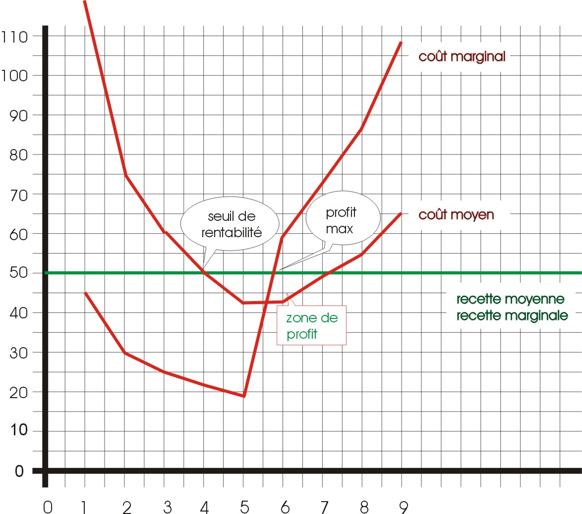

2. sur base du tableau suivant, détermine graphiquement le seuil de rentabilité, la zone de profit et le profit maximum

solution
Q | RT | CT | RM | CM | Rm | Cm
0 | 0 | 0 | 0 | 0 | 0 | 0
1 | 200 | 250 | 200 | 250 | 200 | 250
2 | 400 | 440 | 200 | 220 | 200 | 190
3 | 600 | 600 | 200 | 200 | 200 | 160
4 | 800 | 748 | 200 | 187 | 200 | 148
5 | 1000 | 890 | 200 | 178 | 200 | 142
6 | 1200 | 1020 | 200 | 170 | 200 | 130
7 | 1400 | 1156 | 200 | 165 | 200 | 136
8 | 1600 | 1306 | 200 | 163 | 200 | 150
9 | 1800 | 1516 | 200 | 168 | 200 | 210
10 | 2000 | 1828 | 200 | 183 | 200 | 312

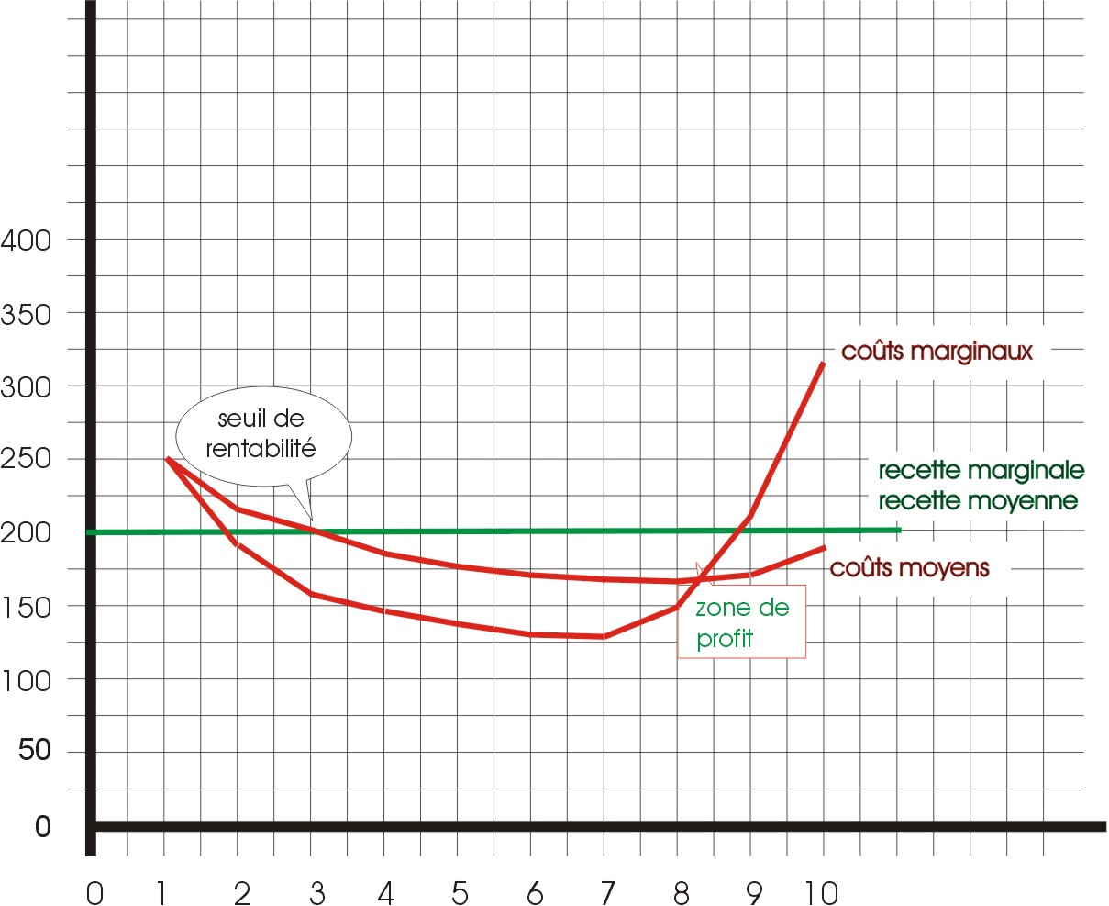

3. Le coût total de production de l’entreprise est le suivant :
 | Quantité produite (tonnes) | 1 | 2 | 3 | 4 | 5
 | Coût total (milliers d’€) | 40 | 55 | 80 | 120 | 170
a) calcule le coût moyen et le coût marginal
b) calcule les recettes totale, marginale et moyenne et détermine la production optimale si le prix de vente de la tonne est de 40 milliers d’€
c) quel est alors le bénéfice de l’entreprise

 | Quantité produite (tonnes) | 1 | 2 | 3 | 4 | 5
 | Coût total (milliers d’€) | 40 | 55 | 80 | 120 | 170
a) | coût moyen | 40 | 27,5 | 26,7 | 30 | 34
 | coût marginal | / | 15 | 25 | 40 | 50
b) | recette totale | 40 | 80 | 120 | 160 | 200
 | recette moyenne | 40 | 40 | 40 | 40 | 40
 | recette marginale | 40 | 40 | 40 | 40 | 40
 | Bénéfice | 0 | 25 | 40 | 40 | 30
Numériquement, le profit max : 40 milliers d ‘€ pour 3 ou 4 tonnes
Voyons graphiquement ➔ 4 tonnes

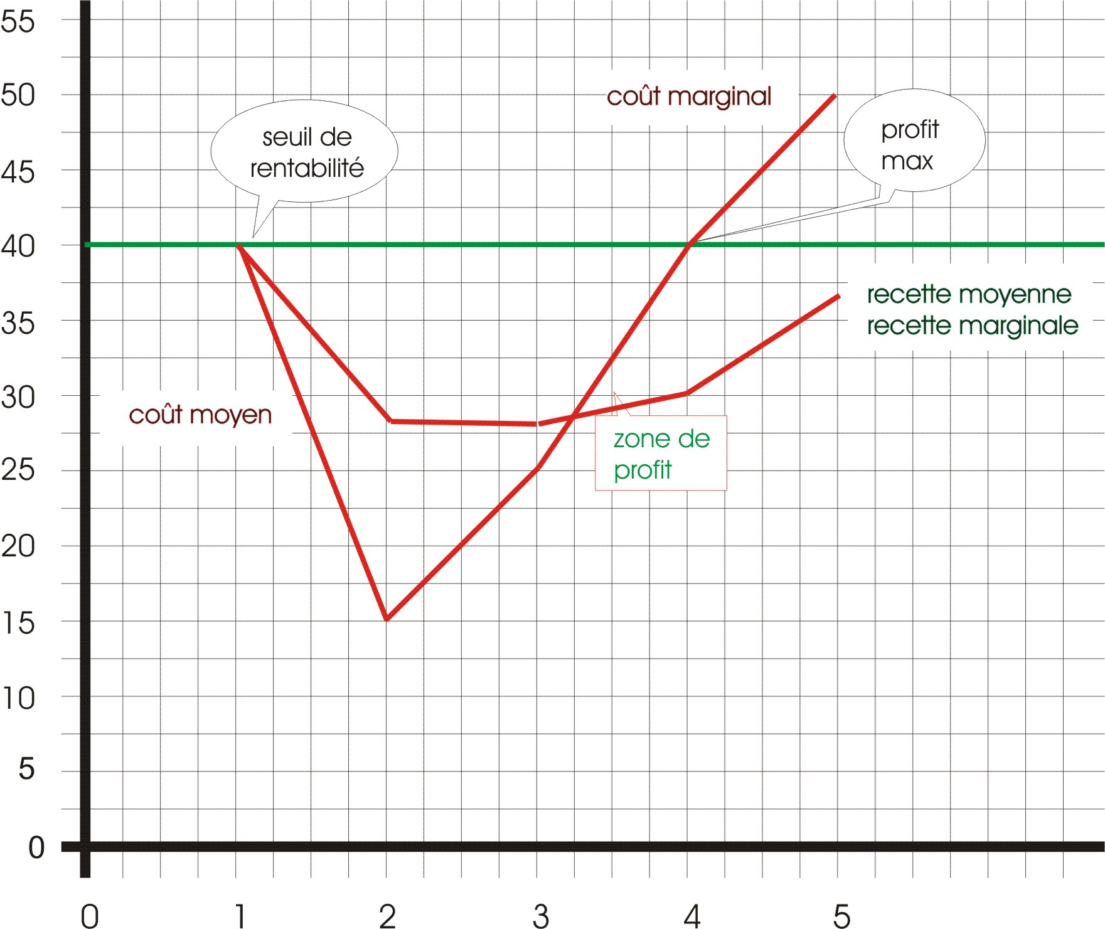

4. un producteur produit des choux-fleurs ; il fait face à des frais fixes (100 €) et des frais variables :
Quantités (tonnes) | 1 | 2 | 3 | 4 | 5 | 6 | 7
coûts variables (milliers d’€) | 400,0 | 500,0 | 650,0 | 900,0 | 1300,0 | 1950,0 | 2950,0
Il désire maximiser son profit. Détermine graphiquement quelle quantité il doit produire si le prix de vente de la tonne de choux-fleurs est successivement de 100 €, 250 €, 400 €, 650 € et 1000 €

calculs
Quantités | 1 | 2 | 3 | 4 | 5 | 6 | 7
coût variable | 400,0 | 500,0 | 650,0 | 900,0 | 1300,0 | 1950,0 | 2950,0
coût fixe | 100,0 | 100,0 | 100,0 | 100,0 | 100,0 | 100,0 | 100,0
coût total (100) | 500,0 | 600,0 | 750,0 | 1000,0 | 1400,0 | 2050,0 | 3050,0
coût moyen | 500,0 | 300,0 | 250,0 | 250,0 | 280,0 | 341,7 | 435,7
coût marginal | / | 100,0 | 150,0 | 250,0 | 400,0 | 650,0 | 1000,0

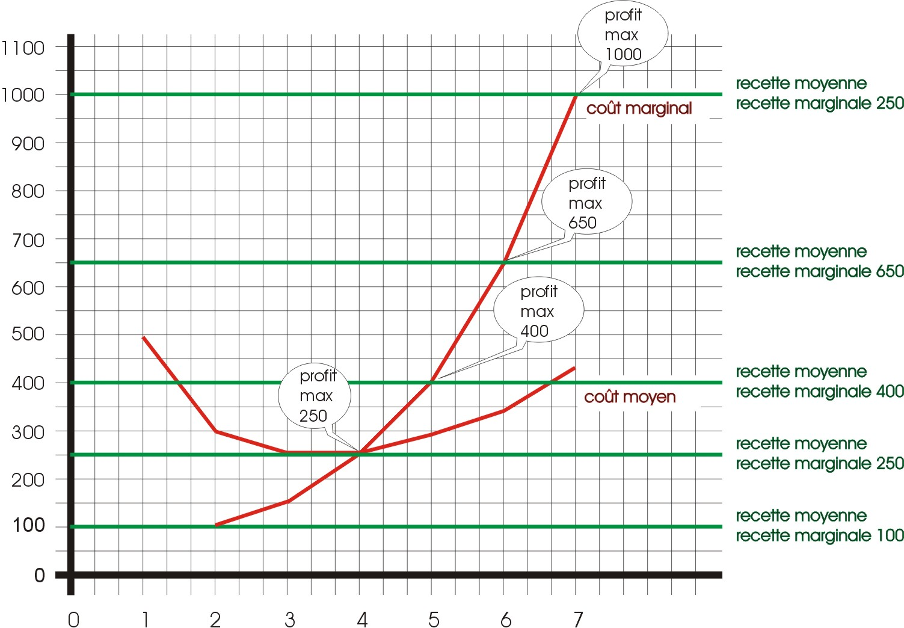

partie 3 : l’équilibre du producteur en longue période

1. la longue période

En longue période, tous les facteurs de productions sont considérés comme variables, il n’y a donc pas de facteurs constants et tous les coûts sont variables (il est possible d’engager ou de licencier des travailleurs ou d’investir).

2. les isoquants

Diverses combinaisons de facteurs travail : W (work) et capital : K (capital) permettent de réaliser une production déterminée

Prenons les combinaisons pour une quantité donnée

Quantité | Facteurs |  | Quantité | Facteurs
produite | W | K | produite | W | K
50 | 4 | 24 | 500 | 12 | 36
50 | 9 | 12 | 500 | 17 | 24
50 | 16 | 8 | 500 | 24 | 20
50 | 32 | 4 | 500 | 40 | 16
150 | 9 | 30 | 1600 | 16 | 42
150 | 12 | 18 | 1600 | 21 | 30
150 | 20 | 14 | 1600 | 28 | 26
150 | 36 | 10 | 1600 | 44 | 22

L’isoquant représente pour un volume de production donné, les différentes combinaisons de facteurs W et K possible (iso = même ; quant = quantité)

On obtient donc les isoquants de 50, 150, 500, 1600

représentation graphique (voir fin du chapitre)

Remarques :
- La production d’une même quantité peut s’effectuer avec des combinaisons différentes de facteurs.
- Pour une même production, si l’on augmente l’utilisation d’un facteur, on peut réduire l’utilisation de l’autre.
- Si l’on augmente la quantité produite, il faut augmenter l’utilisation des deux facteurs → changement d’isoquant.
- L’isoquant est descendante de gauche à droite, car si on diminue l’utilisation d’un facteur, il faut augmenter l’utilisation de l’autre pour conserver la même quantité produite.
- L’isoquant est convexe, car si l’on diminue l’utilisation d’un facteur, il faut augmenter l’utilisation de l’autre dans une proportion plus grande (si je prends la moitié des machines disponibles, il me faut plus du double de travailleur pour produire la même quantité).

3. l’isocoût

le producteur doit faire face à une contrainte budgétaire (somme maximale qu’il peut dépenser).
Pour un coût déterminé (le budget), il est possible d’utiliser diverses combinaisons des facteurs de production.

Prenons un exemple : L’unité de W coûte 300,00 €
L’unité de K coûte 200,00 €
Le budget disponible est successivement de 5.100,00 €,
7.200,00 €,
9.800,00 €
12.300,00 €

L’isocoût représente pour un coût total donné, les différentes combinaisons des facteurs W et K qu’il est possible d’utiliser.
Exemple avec 5.100,00 € : 25,5 * 200,00 et 0 * 300,00
0 * 200,00 et 17 * 300,00

Une représentation graphique donne (voir fin du chapitre)

Remarque :
- Un même coût peut être atteint avec des combinaisons différentes des facteurs de production.
- Pour un même coût, si l’on augmente l’utilisation d’un facteur, on doit réduire l’utilisation de l’autre.
- Si on augmente le budget disponible, on doit augmenter l’utilisation des deux facteurs → changement d’isocoût.

4. combinaison optimale

En superposant les deux graphes (celui de l’isoquant et celui de l’isocoût), on pourra déterminer la combinaison de facteurs optimale permettant :
- De maximiser la production pour une dépense donnée
Pour un budget donné (4800,00 € par exemple) quelle est la quantité maximale que l’on pourra produire
- De minimiser le coût pour une production donnée
Pour une production donnée (500 par exemple), quelle est la combinaison de facteurs qui offre le coût le plus bas
La combinaison la plus économique – combinaison optimale – se trouve au point de tengeance entre isoquant et isocoût

5. le chemin d’expansion

Si je veux passer d’une production de 50 unités à une production de 250, puis de 500, puis de 1600, quels investissements et quel engagement de personnel vais-je devoir consentir ?

En rejoignant les points optima, on obtient le chemin d’expansion de l’entreprise montrant quelles sont les augmentations les plus rentables de facteurs qui seront à effectuer pour des augmentations de production.

6. représentation graphique

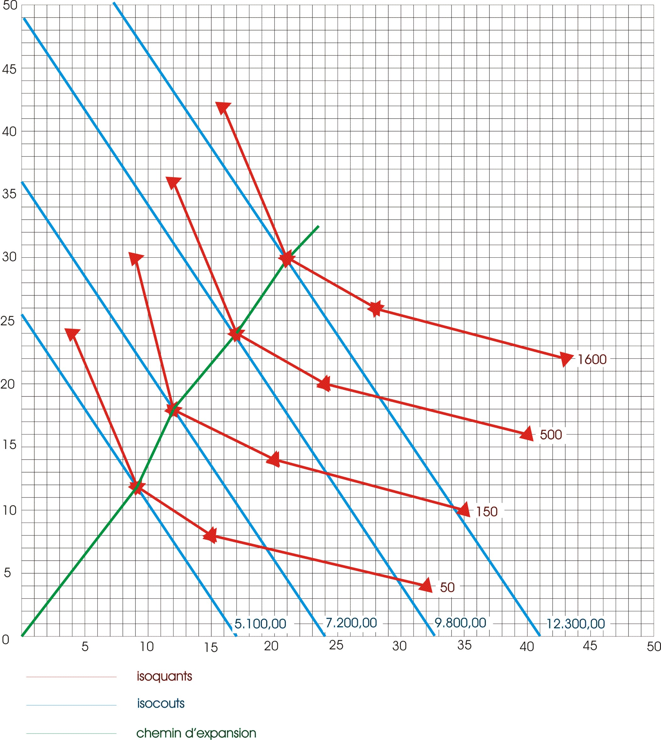

eco 5 waha partie 3 ch3 pt6

7. variation du rapport de prix entre les facteurs

Elle entraîne une variation de la dépense et place le producteur devant un nouveau choix de combinaisons.

8. exercices

1. déterminez le chemin d’expansion de l’entreprise, sachant que
a) l’unité de W coûte 900 et l’unité de K 1 350
b) l’entreprise dispose d’un budget de 54 000, puis 81 000 et enfin 108 000
c) les prévisions de production entraînent l’utilisation des combinaisons de facteurs suivantes :
 | quantité | facteur |  | quantité | facteur |  | quantité | facteur
 | produite | W | K | produite | W | K | produite | W | K
 | 1000 | 10 | 50 | 3000 | 25 | 60 | 7000 | 45 | 70
 | 1000 | 30 | 20 | 3000 | 45 | 30 | 7000 | 60 | 40
 | 1000 | 60 | 10 | 3000 | 75 | 20 | 7000 | 90 | 30

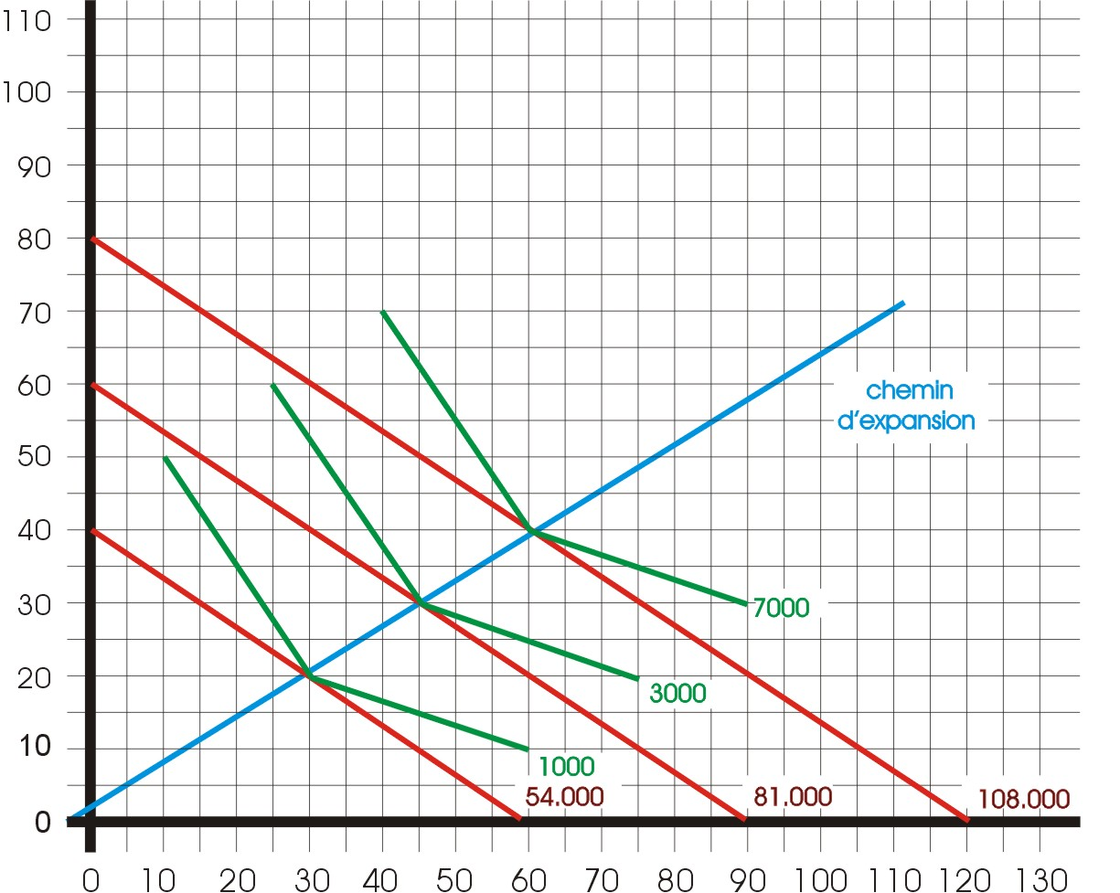

3
2. mon entreprise produit des Schturms qui nécessitent l’utilisation de main d’œuvre (7,50 €/l’heure) et des
machines dont le coût (221.000,00 €) est amorti en 5 ans. Mon entreprise tourne 8 heures par jour et ne travaille pas le W.E. La tonne se vend 22,50 €

Les chiffres de production journalière sont :
 | production de 120 T | 15 | 60 | 135 | 195 | heures homme
 |  | 150 | 90 | 37,5 | 30 | heures machine
 | production de 270 T | 90 | 135 | 210 | 270 | heures homme
 |  | 210 | 150 | 97,5 | 90 | heures machine
 | production de 360 T | 165 | 210 | 285 | 345 | heures homme
 |  | 270 | 210 | 157,5 | 150 | heures machine

a) quelle quantité puis-je produire si je dispose d’un budget de 3.600,00 €
b) quelle quantité de chaque facteur conseillez-vous
c) une directive de l’Union Européenne impose un quota de production de 120 T, quelles sont les conséquences sociales de cette décision dans mon entreprise
d) quel est le prix de revient de la tonne pour les différents niveaux de production
e) quel est le bénéfice pour les différents niveaux de production

coût de l’unité de travail : 7.50 €
coût de l’unité de capital : 221.000 / 5 ans / 52 semaines / 5 jours / 8 heures = 21,25 €
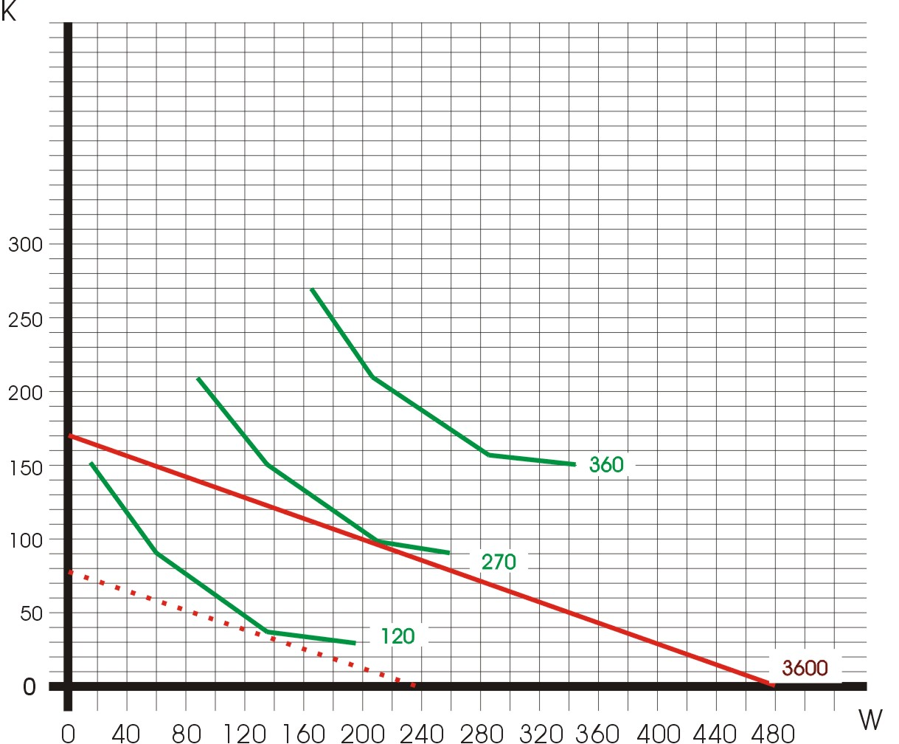

a) je pourrai produire 270 tonnes de schturms
b) 97,5 heures machines et 210 heures de travail
c) on passe de I2 à I1 et il y aura obligatoirement licenciement de travailleurs -35,16 %
d) 3.600,00 € pour 270 tonnes soit 13,33 € la tonne
e) 270 * 22,50 = 6.075,00 € - 3.600,00 € = 2.475,00 €

3. explique et illustre la phrase suivante : “ l’isoquant est le reflet de la fonction technique de l’entreprise
alors que l’isocoût en représente la fonction financière ”

isoquant : montre toutes les combinaisons de facteurs W et K que l’entreprise peut utiliser pour produire une quantité donnée de biens, il est le reflet technique car il détermine si l’on utilise plus ou moins de main d’oeuvres (W) et plus ou moins de machines (K) isocoût : montre les combinaisons de facteurs entraînant un coût bien défini (le budget de l’entreprise)

4. mon entreprise produit des Vloms nécessitant l’utilisation de la main d’œuvre (coût horaire 35,00 €) et des machines dont le coût (816.666,65 €) est amorti en 5 ans. L’entreprise tourne 8 heures par jours, ferme le W.E. et deux semaines en juillet.

budget : 910,00 €
chiffres de production journalière

 |  | 50 | 150 | 500 | 1600
 | W | 2 4 8 16 | 4 6 10 18 | 6 8 12 20 | 8 10 13 22
 | K | 12 6 4 2 | 15 9 7 5 | 18 12 10 7 | 21 15 14 9

a) quelle est la quantité de facteurs optimale compte tenu du budget
b) quels investissements seraient nécessaires pour accroître la production de 150 à 500
c) quel licenciement serait la conséquence d’une diminution de la production de 500 à 150

coût de l’unité de travail : 35,00 €
coût de l’unité de capital : 816.666,65 / 5 ans / 50 semaines / 5 jours / 8heures = 81,67 €

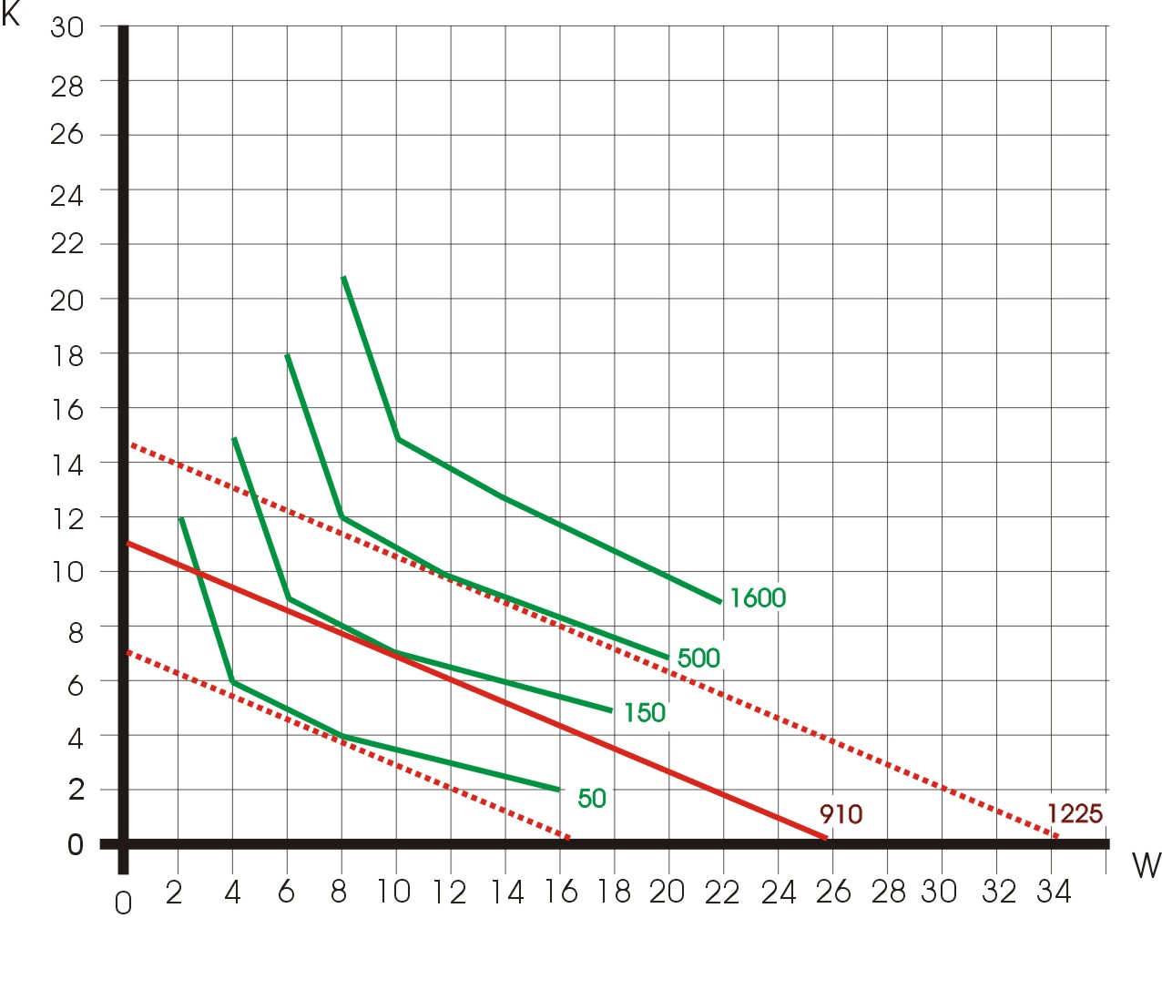
a) 7 heures machine et 10 heures de travail
b) 10 heures machine et 12 heures de travail, il faudrait donc augmenter la capacité machine de ¼
c) pour 150 il est nécessaire de disposer de 8 heures machines et 6 heures de travail, il faudrait donc réduire
les effectifs de 20%

partie 4 : LES RENDEMENTs D’éCHELLE

analyse de document

Lis ce texte et réponds aux questions

Lorsque la production augmente, on se trouve face à 3 possibilités :
- les économies d'échelle (ou des rendements d'échelle croissants) quand les coûts moyens à long terme diminuent.
- les économies d'échelle constantes quand les coûts moyens à long terme restent constants.
- les déséconomies d'échelle (ou des rendements d'échelle décroissants) quand les coûts moyens à long terme croissent.

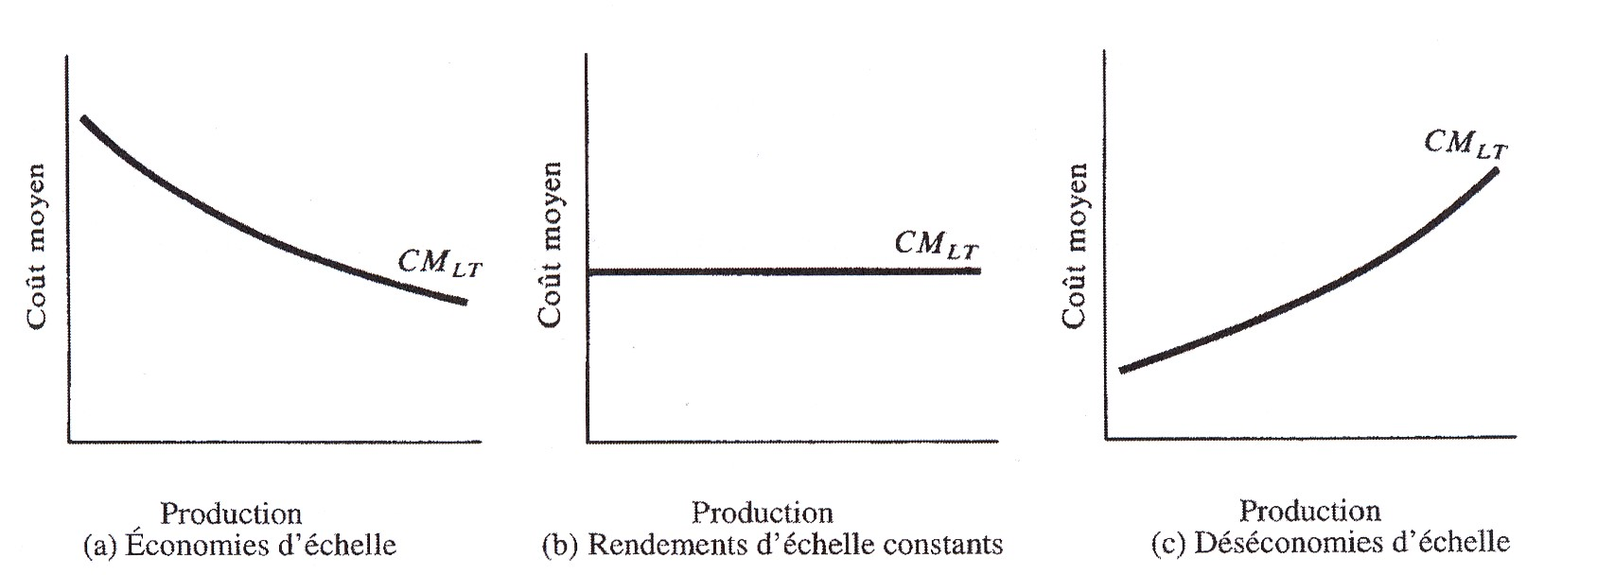

En règle générale, dans une entreprise, les trois phases se suivent.

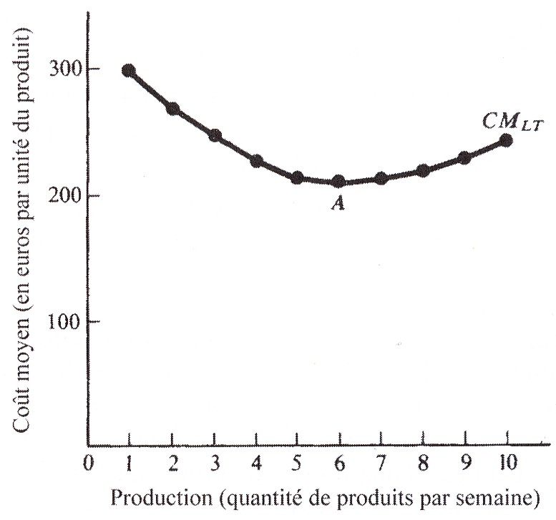

Sur le schéma, la courbe de coût moyen en forme de U présente des économies d'échelle jusqu’au point A, où le coût moyen est le plus bas. Pour des volumes de production supérieurs, il y a déséconomies d’échelle pour des productions plus importantes.

Pourquoi y a-t-il des économies d'échelle quand la production est faible et des déséconomies d'échelle quand elle est importante ?

Les économies d’échelle.

Quatre raisons expliquent les économies d'échelle.
- La première tient aux indivisibilités dans le processus de production. L'entreprise a besoin d'une quantité minimale de moyens de production pour commencer à travailler, qu'elle produise ou non. On les appelle coûts fixes, parce qu'ils ne varient pas avec le volume de production. Pour commencer à travailler, la firme a besoin d'un directeur, d'un téléphone, d'un comptable, d'une étude de marché…. Les coûts sont indivisibles en ce sens que la firme ne peut avoir un demi-directeur ni demander un demi-téléphone simplement parce qu'elle souhaite produire peu. Lorsqu'on part de faibles volumes de production, ces coûts n'augmentent pas au début quand la fabrication croît. Le directeur peut organiser aussi facilement trois travailleurs que deux. Un deuxième téléphone serait encore inutile et les comptes ne sont pas plus longs à faire. Il existe des économies d'échelle parce que ces coûts peuvent être étalés sur plus d'unités de produit à mesure que la production augmente, et le coût moyen par unité de produit baisse. Toutefois, quand l'expansion de la firme se poursuit, elle doit embaucher plus de cadres et utiliser plus de téléphones. Les économies d'échelle disparaissent. La courbe de coût moyen cesse de descendre.
- La deuxième raison qui explique les économies d'échelle est la spécialisation. Un travailleur indépendant doit accomplir toutes les tâches qu'exige l'entreprise. À mesure que celle-ci s'agrandit et emploie plus d'ouvriers, chacun d'eux peut se concentrer sur une tâche unique et la réaliser de façon plus efficiente. Adam Smith, considéré comme le père de l'économie, a insisté sur les avantages de la spécialisation dans La Richesse des Nations (1776). Son exemple (qu'il qualifie de « manufacture de la plus petite importance ») est une manufacture d'épingles :
Un homme qui ne serait pas façonné (= formé) à ce genre d'ouvrage (= travail)... pourrait peut-être à peine faire une épingle dans toute sa journée, et certainement il n'en ferait pas une vingtaine. Mais de la manière dont cette industrie est maintenant conduite,... cet ouvrage (ce travail) est divisé en un grand nombre de branches... Un ouvrier tire le fil à la bobine, un autre le dresse, un troisième coupe la dressée, un quatrième empointe...
La fabrication d'une épingle passait par dix-huit étapes, et Smith estimait que la production moyenne par ouvrier se montait à 4.800 épingles par jour. Dans ce cas, les économies d'échelle dues à la spécialisation sont impressionnantes. La spécialisation procure des avantages semblables dans le travail à la chaîne, par exemple sur les chaînes d'assemblage de la construction automobile.
- La troisième raison qui explique les économies d'échelle est étroitement liée à la précédente. Une grande taille est souvent nécessaire pour tirer parti de meilleures machines. Les ingénieurs ont adopté une règle dite des deux-tiers qui s'applique à de nombreuses usines et machines : leur coût double quand le volume de production obtenu avec l'usine ou la machine triple. Cette règle a parfois une base physique. Les réservoirs de pétrole ont une forme cylindrique, et leur capacité dépend du volume du cylindre. Or la surface du cylindre ne fait que doubler quand son volume triple. Les réservoirs et les conteneurs de stockage exigent proportionnellement moins d'acier lorsque le volume du contenu croît.
Des machines complexes mais coûteuses intègrent aussi un élément d'indivisibilité. Peu importe la productivité d'une chaîne d'assemblage robotisée, il est insensé de l'installer pour produire cinq voitures par semaine. Les coûts moyens seraient énormes. Par contre, le coût des machines peut être réparti sur un grand nombre d'unités quand le volume de production est élevé et cette technique peut produire tant d'unités que les coûts moyens deviennent bas.
- La quatrième raison est la présence d'économies d'échelle monétaires. Leur origine tient au pouvoir de négociation sur les prix des facteurs, rabais par exemple, que possèdent les firmes de grande taille : en achetant en grande quantités, elles obtiennent des remises.

Remarquons que les deuxième et troisième raisons qui expliquent les économies d'échelle jouent beaucoup plus dans les industries manufacturières que dans les services, comme les restaurants ou les blanchisseries.

Les déséconomies d'échelle.

Alors qu'il existe des raisons si puissantes à l'existence d'économies d'échelle, pourquoi la courbe de coût moyen en forme de U remonte-t-elle et des déséconomies d'échelle apparaissent-elles ?

- La principale raison des déséconomies d'échelle réside dans le fait que la gestion devient plus difficile quand la taille de la firme augmente. On les appelle des déséconomies d'échelle de gestion. Les grandes entreprises ont besoin de nombreuses strates de cadres, qui doivent elles-mêmes être dirigées. L'entreprise devient bureaucratique, des problèmes de coordination surgissent, et il se peut que, pour ces raisons, le coût moyen se mette à augmenter.
- Des facteurs géographiques peuvent aussi expliquer les déséconomies d'échelle. Si la première mine est installée sur le meilleur site, peut-être dans le but de minimiser le coût de transport des biens jusqu'au marché, l'emplacement de la deuxième sera nécessairement moins avantageux. Pour prendre un autre exemple, dans l'extraction du charbon d'une mine, une firme commencera par les veines les plus faciles. Pour accroître la production, il faut travailler sur des veines plus profondes, plus chères à exploiter.

Ainsi, l'allure de la courbe de coût moyen dépend de deux choses : la durée pendant laquelle les économies d'échelle persistent et la vitesse avec laquelle les déséconomies d'échelle apparaissent quand la production augmente. L'équilibre entre ces deux forces est une question empirique (= qui ne s’appuie que sur l’expérience) qui varie d'une industrie à l'autre et d'une firme à l'autre.
D’après « Micro économie, D. BEGG, S. FISCHER, R DORNBUSCH, DUNOD pages 128 et suivantes »

Questions :
1) rappelle ce qu’est le coût moyen
le coût moyen est le coût total divisé par le nombre de quantités produites

2) calcule le coût moyen d’une production de 1.000 unités entraînant une dépense de 1.200,00 €
1.200,00 € / 1.000 = 1,20 €

3) lorsque la production augmente, qu’observe-t-on ?
Lorsque la production augmente, on se trouve face à 3 possibilités :
- les économies d'échelle (ou des rendements d'échelle croissants) quand les coûts moyens à long terme diminuent.
- les économies d'échelle constantes quand les coûts moyens à long terme restent constants.
- les déséconomies d'échelle (ou des rendements d'échelle décroissants) quand les coûts moyens à long terme croissent.

4) pourquoi la courbe de coût moyen est-elle en forme de U ?
parce qu’il y a d’abord un phénomène d’économie d’échelle suivi d’un phénomène de déséconomie d’échelle, donc le coût moyen baisse puis augmente

5) présente les 4 raisons qui expliquent les économies d’échelle / donne un exemple pour chaque raison

- l’indivisibilité des coûts :
Qu’on produise ou non, un certain nombre de coûts (les coûts fixes : ceux qui ne varient pas quelque soit le niveau de production) sont quand même engagés : l’entreprise a besoin d’un directeur, il représente un coût pour l’entreprise; ce coût peut être étalé sur plus d'unités de produit à mesure que la production augmente ➔le coût moyen par unité de produit baisse, il y a économie d’échelle. Quand l'expansion de la firme se poursuit, elle doit embaucher plus de cadres. Les économies d'échelle disparaissent. La courbe de coût moyen cesse de descendre

Exemple : coût du directeur 1.500,00 € par mois
Production 1000 unités → coût du directeur par unité : 1.500,00 / 1000 = 1,50 €
Production 3000 unités → coût du directeur par unité : 1.500,00 / 3000 = 0,50 €
➔ économie d’échelle
si on augmente la production, il faut engager un adjoint : 1.200,00 €
Production 4000 unités → coût de la direction par unité : 2.700 / 4000 = 0,675 €
➔ déséconomie d’échelle

- la spécialisation.
Un travailleur indépendant doit accomplir toutes les tâches qu'exige l'entreprise, si l’entreprise grandit, elle engage du personnel, chacun se spécialise et est plus rentable → la productivité augmente → coût moyen diminue

Exemple : un ouvrier produit 1.000 unités par jour coût de l’ouvrier : 1.000,00 €
→coût moyen par unité : 1.000,00 € / 1.000 unités = 1,00 €
à 5, chacun se spécialisant, la rentabilité augmente et ils produisent 10.000 unités par jour,
→ coût moyen par unité : 5.000,00 € / 10.000 = 0,50 € l’unité

- meilleure rentabilisation des machines
Si on se trouve dans une entreprise de grande taille, on peut faire tourner les machines non-stop et donc diminuer le coût moyen

Exemple : l’entreprise dispose d’une machine qui travaille huit heures par jour et produit 1000
unités à l’heure, si elle travaille non stop (24 heures par jour) le coût de la machine
est réparti sur 3 fois plus de produits ➔ économie d’échelle

- les économies d'échelle monétaires.
En achetant en grandes quantités, on obtient des remises ➔ le coût moyen diminue

Exemple : l’épicier du coin achète 40 kg de pomme par semaine, il les paie 1,00 € la kg
Carrefour achète 4 tonnes de pommes par semaine, il les paie 0,70 € le kg

Synthèse

exercices

Q | CT | CM  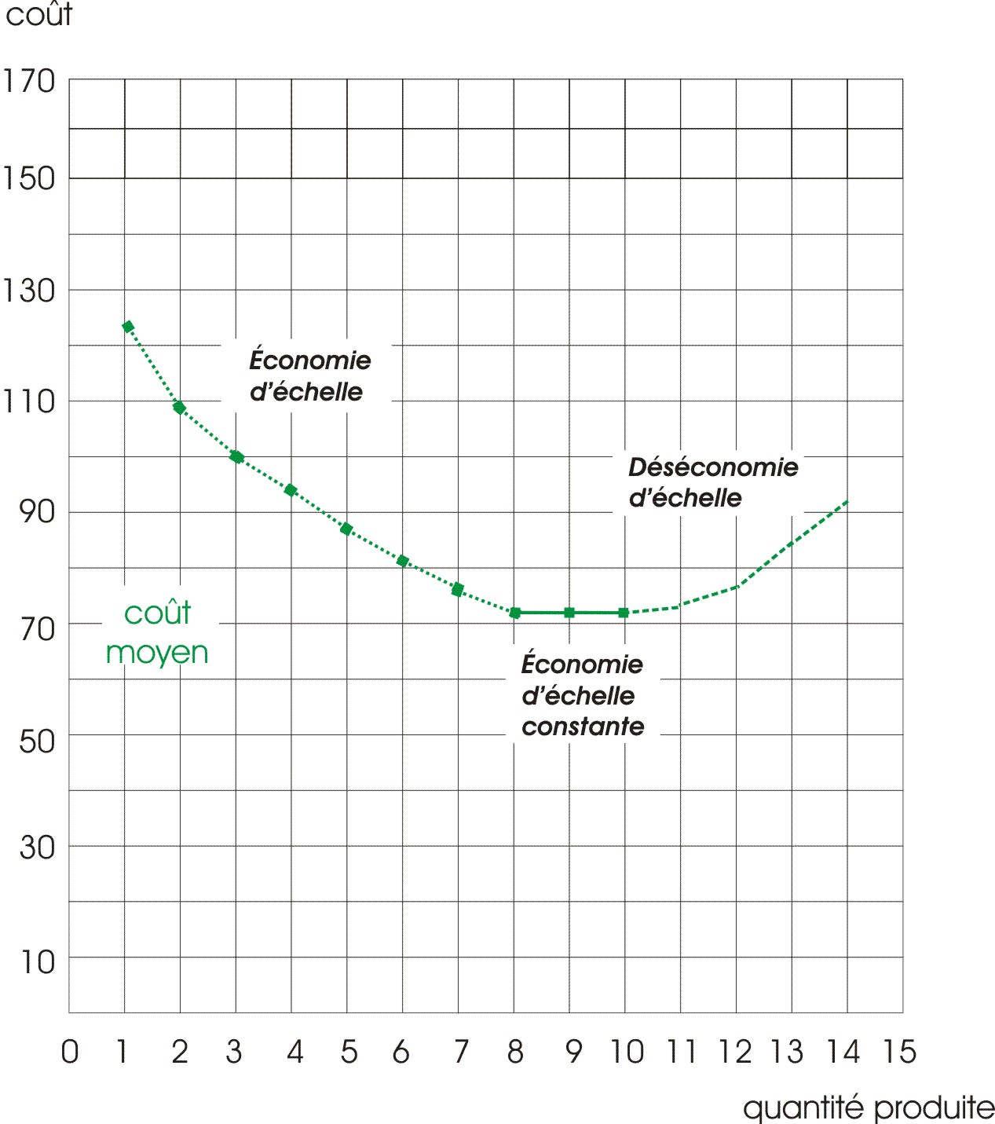
0 | 0 | /
1 | 124 | 124
2 | 220 | 110
3 | 306 | 102
4 | 380 | 95
5 | 440 | 88
6 | 492 | 82
7 | 539 | 77
8 | 576 | 72
9 | 648 | 72
10 | 720 | 72
11 | 814 | 74
12 | 936 | 78
13 | 1105 | 85
14 | 1288 | 92

Sur le schéma, la courbe de coût moyen en forme de U présente des économies d'échelle pour des productions de 1 à 8 unités, où le coût moyen est le plus bas, ensuite des économies d’échelle constantes pour des productions de 8, 9 et 10 unités enfin des déséconomies d’échelle pour des productions plus importantes.

partie 5 : critique de la théorie du producteur

Le but de l’entreprise, nous l’avons compris, est de produire en utilisant la combinaison optimale des facteurs de production en minimisant les coûts.

Cet aspect économique se retrouve rarement dans la réalité
- Les intérêts des actionnaires sont souvent différents de ceux de l’entreprise (ils recherchent le rendement à court terme).
- L’aspect social pousse souvent vers des objectifs autres que la maximisation du profit (sauvegarde de l’emploi, développement régional, défense de l’environnement, …)
- L’entrepreneur peut rechercher autre chose que le profit maximum (l’indépendance par exemple).

